**Water Research：南方科技大学唐圆圆团队和夏雨团队在台风对深圳沿海微塑料和微塑圈（微塑料生物膜）影响机制方向取得进展**

**台风扰动重置沿海微塑料分布并统一微塑料生物膜组成**

**Typhoon-induced turbulence redistributed microplastics in coastal areas and reformed plastisphere community**

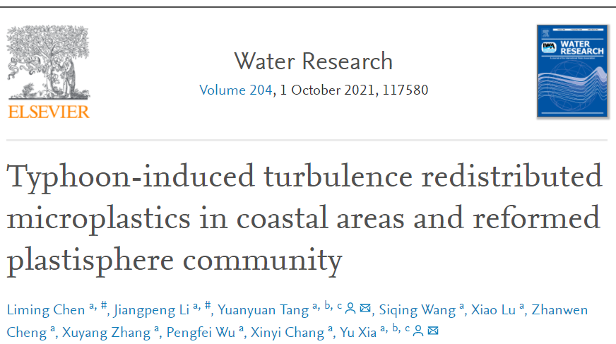

Article, 2021-10-1

Water Research [IF: 11.23]

DOI: 10.1016/j.watres.2021.117580

原文链接：https://doi.org/10.1016/j.watres.2021.117580

第一作者：Liming Chen (陈立明); Jiangpeng Li (李江鹏)

通讯作者：Yuanyuan Tang (唐圆圆); Yu Xia (夏雨)

合作作者：Siqing Wang (王思清); Xiao Lu(陆晓); Zhanwen Cheng (程战文); Xuyang Zhang (张旭阳); Pengfei Wu(吴鹏飞); Xinyi Chang(常鑫怡)

主要单位：南方科技大学环境科学与工程学院 (School of Environmental Science and Engineering, College of Engineering, Southern University of Science and Technology)

**摘要**



**Abstract**

日益严重的微塑料污染以及沿海地区与塑料相关的生态威胁已经引起了全球的关注。在全球变暖的情况下，热带气旋的频率和强度都在增加，对微塑料的分布和沿海生态系统的功能造成了强烈的影响。然而，直到目前，台风对微塑料和微塑料微生物群落的综合影响程度仍然鲜为人知。该研究以深圳沿海海域为研究对象，考察了2019年台风“韦帕”对微塑料分布和微塑料生物膜群落的影响。研究表明，台风导致地表水中的微塑料丰度显著增加，而在沉积物中则观察到相反的趋势。尽管微塑料明显通过沉积物再悬浮转移到水体中，溯源分析同时显示台风引起的外源输入可能也是水体微塑料丰度增加的另一重要原因。有趣的是，台风使得190公里海岸线上沉积物中的塑料微生物群落迅速变得均匀统一。台风后，塑料微生物群落中固氮微生物*Bradyrhizobiaceae*的丰度显著增加，这可能进一步改变沿海生态系统的氮循环。该研究为更加综合和动态地了解全球气候变化影响下的沿海微塑料污染提供了宝贵的信息。

**引言**

**Introduction**

塑料的出现带来了巨大的社会效益，但随之也产生了一系列环境问题。随着令人震惊的太平洋“塑料垃圾带”、无处不在的塑料及其对海洋生态系统潜在影响的报道，科研工作者开始重新关注海洋塑料垃圾。2014年，首届联合国环境大会上，海洋塑料垃圾污染被列为全球亟待解决的十大环境问题之一，并对微塑料（粒径小于5毫米）进行特别关注。

由于塑料的长半衰期和疏水性表面，人们普遍认为，微塑料可以作为促进微生物定植和生物膜形成的载体，即所谓的“塑料圈”，并最终成为微生物的浮游栖息地。同时，微塑料为潜在的病原微生物的远距离传播提供了更多途径，对其它生态系统造成生态威胁。由于微塑料的生态威胁性，许多研究人员开始关注微塑料在环境中分布的影响因素，包括自然和人为因素。以往的研究指出，极端风暴（如台风）可以改变微塑料的丰度、组成和分布。由此，该研究假设台风会通过影响微塑料的丰度和群落，从而改变微塑料生物膜群落组成和功能，进一步影响沿海生态系统地球化学循环和生态功能。

该研究主要考察深圳沿海海域，测定台风前后该区域中微塑料的丰度和成分以及附着在生物膜上的微生物群落，以完成如下研究目标：1）揭示台风外源引入的微塑料污染；2）解读台风对微塑料生物膜群落的影响；3）揭示与台风引起的微塑料变化相关的沿海环境的潜在生态学威胁。该研究有助于进一步完善粤港澳大湾区的微塑料污染数据库。因此保护土壤生物多样性尤其是关键微生物类群的多样性具有重要的实践意义。

**结果与讨论**

**Results and discussion**

**台风导致微塑料从沉积物向水体迁移**

**Typhoon-induced redistribution of microplastics from sediment to surface water**



*图1 台风前后深圳沿海水体(****a****)和沉积物(****b****)中微塑料丰度分布。条形图为台风前后微塑料丰度变化的差异分析。B: 台风前；A: 台风后。台风前后水体(****c****)和沉积物(****d****)中微塑料丰度趋势分析。*

台风显然会对沿海海域沉积物形成剧烈扰动导致部分污染物的再悬浮。通过比较台风前后水体和沉积物中微塑料丰度（图1a, b），台风后水体中微塑料丰度平均增加了18%，而沉积物中微塑料丰度平均降低了35%。虽然各采样点微塑料丰度变化程度存在较大差异，但是台风前后水体和沉积物中微塑料丰度的分布趋势仍然具有较强的一致性（图1c, d），表明台风对沿海海域微塑料丰度背景的影响并不足以改变其分布趋势。

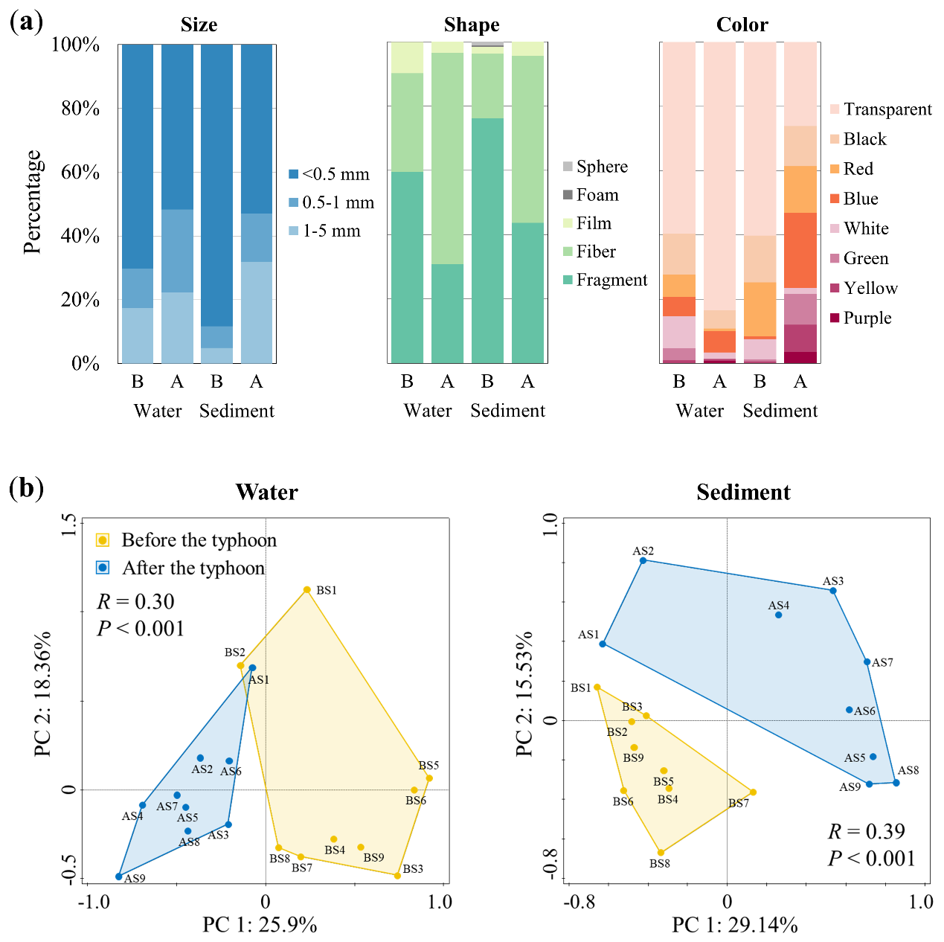

*图2 台风前后微塑料组成特征及变化。(****a****)台风前后水体和沉积物中微塑料尺寸、颜色和形状的分布。(****b****)主坐标分析 (PCoA)台风前后水体和沉积物中微塑料组成变化。*

伴随着微塑料丰度的改变，有理由推测台风后其组分也会随着发生改变。具体而言，台风后，主体尺寸（<0.5mm）和主体形状（碎片）的微塑料占比呈显著降低（图2a）。对于微塑料颜色而言，台风后，水体中透明微塑料占比上升至83%，而沉积物中骤减至26%。以上结果表明台风确实迅速改变了微塑料形貌组分。进一步采用主坐标分析微塑料组成在β多样性上的变化（图2b），结果显示台风前后水体和沉积物中微塑料组成均存在显著差异，进一步证实台风对微塑料组成的整体改变。

**台风可能向沿海海域外源输入微塑料**

**Typhoon induced microplastics influx as revealed by source tracking analysis**

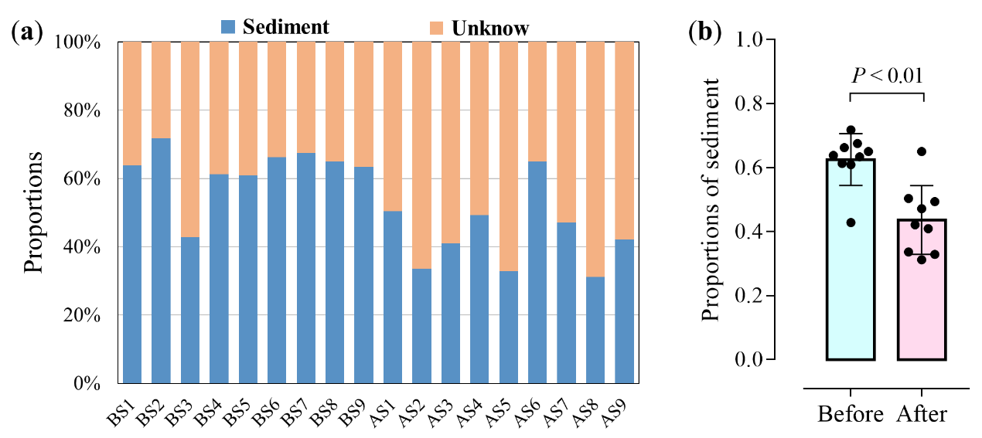

*图3 基于表观性状(大小、颜色和形状)和化学特征的SourceTracker分析，估算水体中微塑料来源于沉积物的比例。(****a****)沉积物作为水体微塑料的一个来源， “Unknown” 代表其它未知来源。(****b****)台风前后，沉积物来源比例的比较。*

台风剧烈扰动使得沉积物中微塑料再悬浮从而导致水体中微塑料增加。采用SourceTracker分析，以沉积物为“源”，结果显示水体中约50%的微塑料来源于沉积物。值得提出的是，台风后水体中微塑料的沉积物来源比例较之台风前低20%，而“Unknown”比例增加是由台风引起，表明台风可能携带了部分微塑料进入沿海海域。

**台风统一了沉积物中微塑料微生物群落并改变其代谢功能**

**Typhoon uniformed plastisphere community and altered plastisphere metabolic functions**

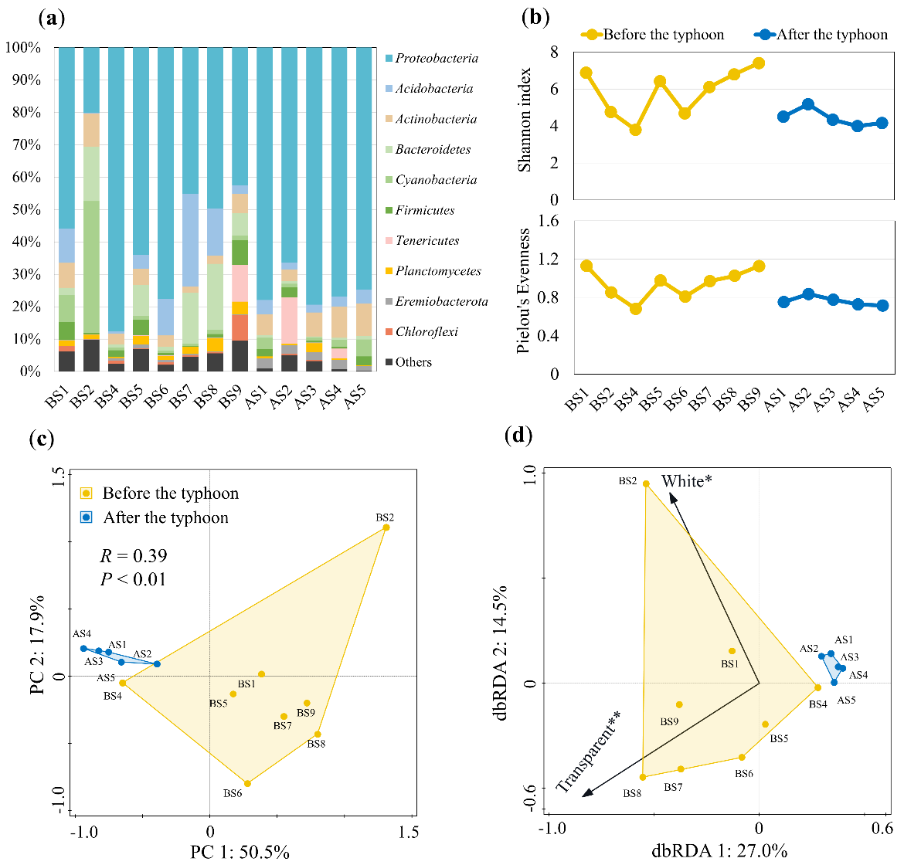

*图4 微塑料微生物群落多样性及其驱动因素分析。(****a****)台风前后微塑料微生物门水平群落组成。(****b****)台风前后微塑料微生物α多样性变化。(****c****)主坐标分析台风前后微塑料微生物群落组成差异。(****d****)冗余分析 (RDA)微塑料微生物多样性驱动因素。*

台风显著改变了沉积物中微塑料组成，有理由推测微塑料生物膜群落也会随之改变。α多样性分析表明台风后微塑料微生物菌群多样性显著降低且多样性空间差异降低（图4b），β多样性分析进一步证明台风前后微塑料菌群存在显著差异且台风后微生物群落空间差异显著降低（图4c），表明台风不仅改变了沉积物中微塑料微生物菌群结构，而且统一了微生物菌群组成。

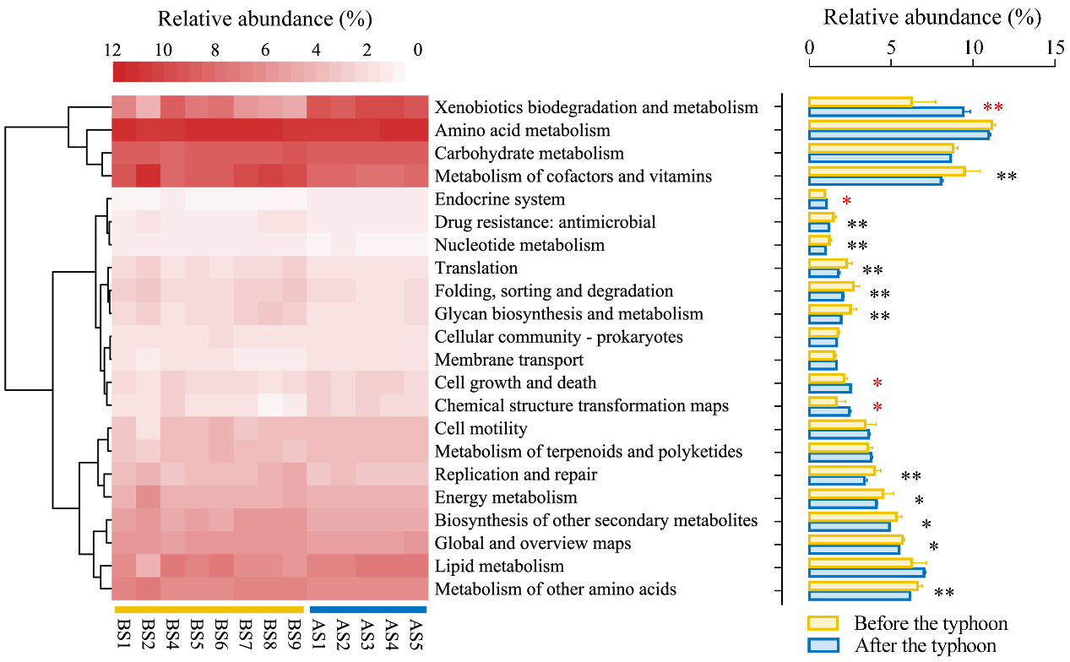

*图5 台风前后微塑料微生物群落潜在代谢通路比较分析。热图为PICRUSt2预测的代谢通路相对丰度。条形图为台风前后代谢通路相对丰度差异分析。*

微生物菌群组成的变化一般伴随着其功能的改变。采用PICRUSt2对微塑料菌群进行功能预测，结果显示台风前后微塑料菌群代谢通路存在显著差异（图5）。值得提出的是，台风后，苯乙烯、氨基苯甲酸等外源生物降解的代谢途径丰度显著增加，推测能够利用塑料聚合物或塑料添加剂的微生物的丰度可能在台风后增加了。

**台风增加了微塑料生物膜中固氮菌丰度**

**Increased nitrogen-fixation potential in plastisphere community after typhoon**

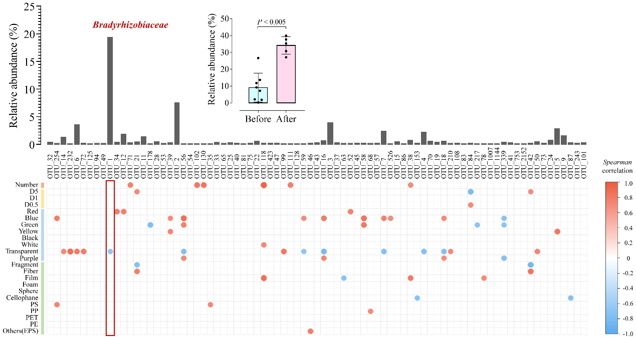

*图6 微塑料微生物相对丰度与微塑料性质相关性分析。OTU_1是丰度最高的种属，且率属于Bradyrhizobiaceae(固氮菌)。条形图为台风前后OTU_1相对丰度的变化。*

冗余分析显示透明组分比例为微塑料微生物群落构建的主要影响因子（图4d）。相关性分析显示，仅最高丰度的OTU_1（固氮菌*Bradyrhizobiaceae*）与微塑料透明组分比例成显著负相关。台风后沉积物中微塑料透明组分比例降低，因此具有避光属性的*Bradyrhizobiaceae*丰度随之相应增加。这一结果表明台风显著增加了沿海沉积物微塑料菌群中固氮微生物含量，进一步可能影响沿海生态系统氮循环。

**小结**

**Conclusion**

这项工作主要考察了2019年台风“韦帕”对深圳沿海海域微塑料分布和微塑料生物膜群落的影响。研究结果表明由台风引起的沉积物再悬浮和外源输入导致沿海水体中微塑料丰度增加而沉积物中的减少。台风显著改变了沉积物微塑料菌群结构和功能，并使得菌群组成趋于统一。此外，台风引起的微塑料生物膜中固氮微生物的显著增加可能对沿海生态系统氮循环具有一定影响。鉴于深圳属于台风频发地区，这一工作对于了解极端气候对沿海微塑料以及其它污染物的迁移分布的影响以及由此引发的生态风险提供了宝贵的参考信息。

**参考文献**

Chen, L., Li, J., Tang, Y., Wang, S., Lu, X., Cheng, Z., Zhang, X., Wu, P., Chang, X. and Xia, Y. (2021) Typhoon-induced turbulence redistributed microplastics in coastal areas and reformed plastisphere community. Water research 204, 117580.

**第一作者简介**

第一作者：陈立明，博士后，2019年毕业于北京大学，现为南方科技大学夏雨课题组博士后。

第一作者：李江鹏，南方科技大学唐圆圆课题组在读博士生。

**通讯作者简介**

**唐圆圆：**

唐圆圆博士，女，南方科技大学副教授，研究员，博士生导师。研究方向包括固废污染防控及资源化、微塑料环境影响等方面。迄今共主持国家自然科学基金面上项目、广东省杰青、深圳市基础研究重点项目等7项，主要参与科技部重点研发计划等科研课题8项。共发表SCI学术论文70篇，参编论著3部，包括以第一及通讯作者在环境领域高水平期刊Environ. Sci. Tech.、Water Res. 等发表SCI论文51篇 (封面文章5篇，1篇论文同时入选ESI高被引论文和热点论文)。申请专利15项，其中有2项实现技术转移。担任SCI期刊Environ. Geochem. Hlth.副主编及Waste Manage. Res.编委。发起并承办“第一届粤港两地环境材料学术交流会”，担任多个国际和国内学术大会分会场主席及专业委员会成员。获广东省环境科学学会生态环境青年科技奖、深圳市优秀班主任、深圳市2020年度市科技进步奖一等奖（排名第五）、“香港工程师学会青年工程师/研究员优秀论文奖”、市“海外高层次人才”、校“年度青年教授”、“优秀青年科研奖”、“优秀教学奖”、“优秀书院导师”等荣誉。

**夏雨：**

夏雨博士，香港大学水资源与环境工程博士。现任南方科技大学环境科学与工程学院副研究员（博士生导师），环境微生物与生态基因组学实验室负责人。研究兴趣集中于：结BONCAT, Single-cell，DNA-SIP等**先进分子生物学手段**、以Nanopore测序为代表的**单分子高通量测序**技术以及生物信息学大数据分析，解密生物处理反应器、极端自然系统及洁净室内环境中微生物群系的群落构建原理、功能调控机制以及关键基因（耐药基因）水平转移规律。近五年来在*The ISME Journal, Microbiome, Chemical Engineering Journal, Environmental Science & Technology, Water Research* 等顶级期刊发表论文30余篇，总引用次数 1900余次（Google Scholar）。现任中国工程院院刊*Engineering* (SCI impact factor 6.495) 青年通讯专家、*Frontiers in Energy Research* (SCI impact factor 2.746) 编委。曾任南方科技大学教授委员会环境科学与工程学院代表委员，美国微生物协会香港地区青年大使。

夏雨课题组正在招收博士后一名，申请者请将简历提交至：xiay@sustech.edu.cn